**新 书 推 荐**

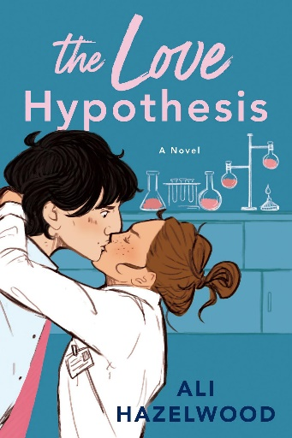**中文书名：《爱的假说》**

**英文书名：****THE LOVE HYPOTHESIS**

**作 者：Ali Hazelwood**

**出 版 社：Berkley**

**代理公司：ANA/Lauren Li**

**页 数：待定**

**出版时间：2022年1月**

**代理地区：中国大陆、台湾**

**审读资料：电子稿**

**类 型：爱情小说**

**版权已授31种语言！**

*Ali Hazelwood’s **THE LOVE HYPOTHESIS** – has been on the NY Times bestsellers list for 37 weeks! (It may be 38 weeks by the end of today!)

**内容简介：**

作为一个三年级的博士生，奥莉芙·史密斯（Olive Smith）不相信持久的恋爱关系。事实上，她最后一次约会的对象最后爱上了她最好的朋友，安（Anh）。但仅仅因为她不能和这个男人走到最后，并不意味着她最好的朋友不值得获得幸福。所以，奥莉芙欺骗了安，说她已经在和别人约会了，这样，安才可以毫无负罪感地和奥莉芙的前男友约会。就在她的谎言差一点儿被戳穿的时候，惊慌失措的奥莉芙亲吻了第一个进入她视野的男人。

她亲吻的人不是别人，正是亚当·卡尔森博士（Doctor Adam Carlsen），一位炙手可热的年轻教授，名声却不好。亚当有着实验室暴君的名声，他的助手们都生活在对他突如其来的严厉批评的恐惧之中。但是为了不让安知道她的谎言，奥莉芙必须请他来帮助维持这个虚假的约会游戏。令人惊讶的是，亚当同意了。他们一起制定了一系列规则，确保这个计划不会影响他们自己的生活。但随着事情的不断发展——无论是过于拥挤的研讨使奥莉芙坐到了亚当的腿上，还是在部门野餐时，她不得不当着其他人的面在亚当裸露的胸膛上涂防晒霜——假与真之间的界限开始模糊起来。

当奥莉芙被选为一个大型科学会议的小组成员时，亚当是会议主讲人，她是医学博士和博士中唯一一名研究生。奥莉芙收到严重的冒名顶替综合症的影响，就在她认为自己处于最低谷时，亚当却用他毫无保留的支持令她大吃一惊，这与有关他的可怕谣言相矛盾，也迫使她意识到自己可能一直对他怀有偏见。就她关于爱情的假设而言，面对自己的真实感受可能比掌握生物学更复杂。

奥莉芙是这部激情四射的爱情小说的女主人公，她会吸引爱丽莎·科尔（Alyssa Cole）的《公主原理》（*A Princess in Theory*）和海伦·黄（Helen Huang）的《吻商》（*The Kiss Quotient* ）的粉丝，她与亚当的化学反应则将吸引莎莉·索恩（Sally Thorne）的《仇恨游戏》（*The Hating Game*）和贝丝·奥莱里（Beth O’Leary）的《平分》（*The Flatshare*）的读者。

**作者简介：**



**阿里安娜·里冈（Arianna Rigon）**用艾利·黑泽尔伍德（Ali Hazelwood）作为笔名写作，她原本住在意大利，后来曾经在日本和德国居住，2013年，她为了获得神经科学博士学位搬到了美国。她从2019年开始担任大学教授。

**谢谢您的阅读！**

**请将反馈信息发至：李文浩（Lauren Li）**

安德鲁·纳伯格联合国际有限公司北京代表处

北京市海淀区中关村大街甲59号中国人民大学文化大厦1705室

邮编：100872

电话：010-82449901

传真：010-82504200

Email：[Lauren@nurnberg.com.cn](mailto:Lauren@nurnberg.com.cn)

网址：[http://www.nurnberg.com.cn](http://www.nurnberg.com.cn/)微博：<http://weibo.com/nurnberg>

豆瓣小站：<http://site.douban.com/110577/>

新浪微博**：**[安德鲁纳伯格公司的微博_微博 (weibo.com)](https://weibo.com/1877653117/profile?topnav=1&wvr=6)

微信订阅号：ANABJ2002